Kako napraviti email adresu
U najkraćim crtama ću opisati kako otvoriti email nalog i kako započeti korišćenje email adrese. Za ovaj članak koristiću Gmail uslugu Google-a, jer je najlakši.
- Prvo, otvoriš sveti Google.com i klikneš na Gmail u gornjem desnom uglu. Možeš, takođe, direktno da ukucaš gmail.com i preskočiš ovaj korak.
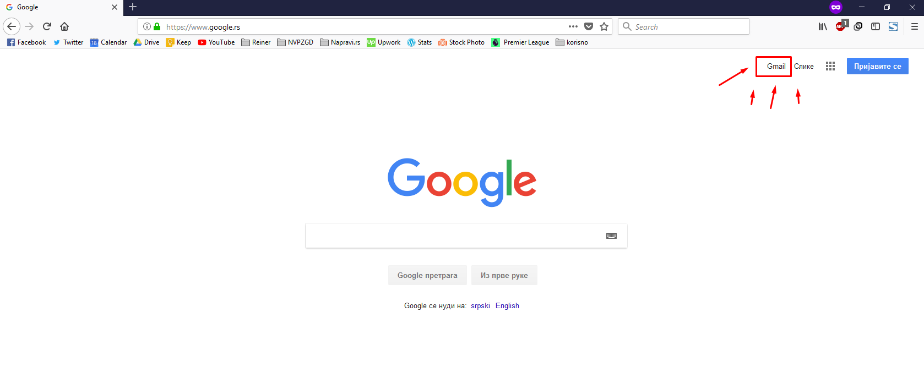

- Sledeće šta bi trebao/la kliknuti je Još opcija a zatim i na Otvori nalog
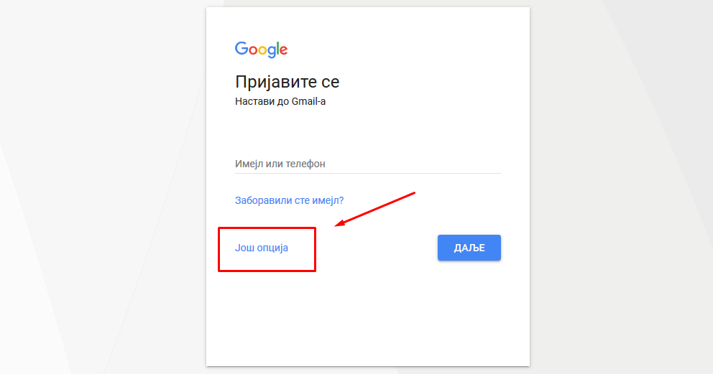
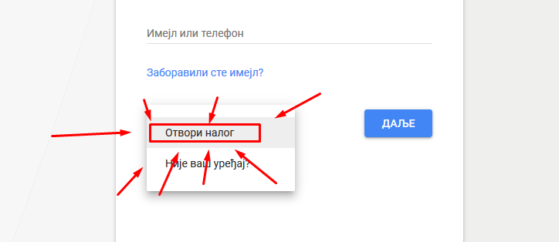
- U ovom delu moraš popuniti sva polja!
Napomena: nije bitno da li je email u pitanju, za šifru uvek koristi velika slova, mala slova, brojeve i znakove!

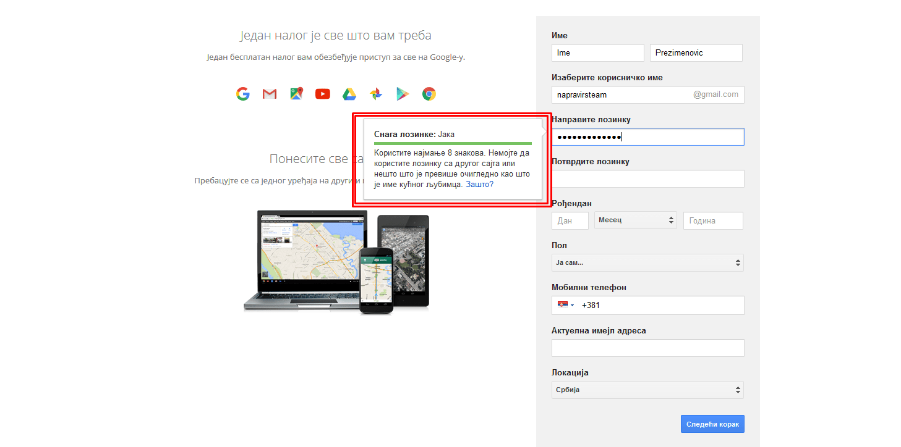
- Evo šta treba biti ispunjeno, to su samo osnovne informacije o tebi. Samo polako i sada klikni na sledeći korak.

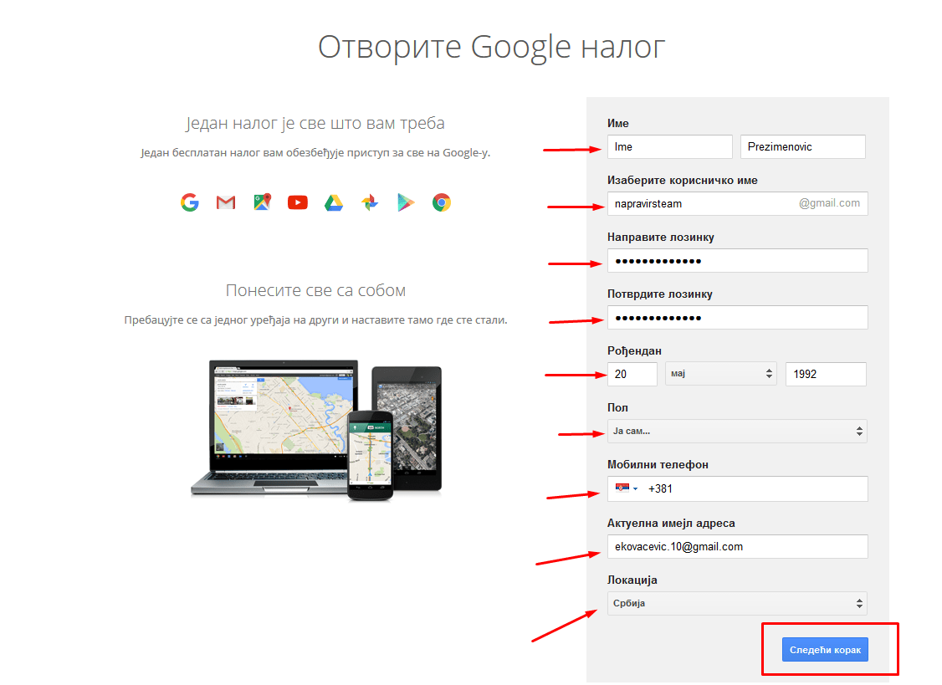
- Nakon što je sve lepo popunjeno i provereno, prihvati uslove korišćenja i klikni na Prihvatam.
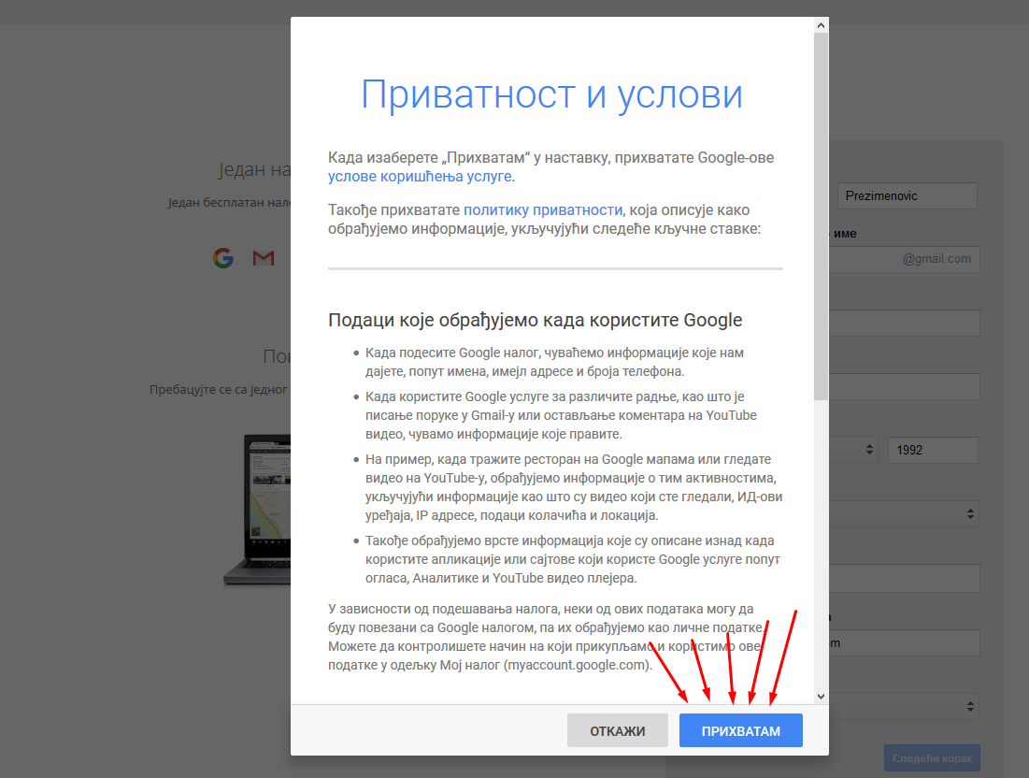
- To je to! Kreirali ste svoj mail nalog. U uokvirenom delu možeš videti mejlove koje si primio/la. Strelicama je označeno gde možeš početi sa pisanjem novog mejla.
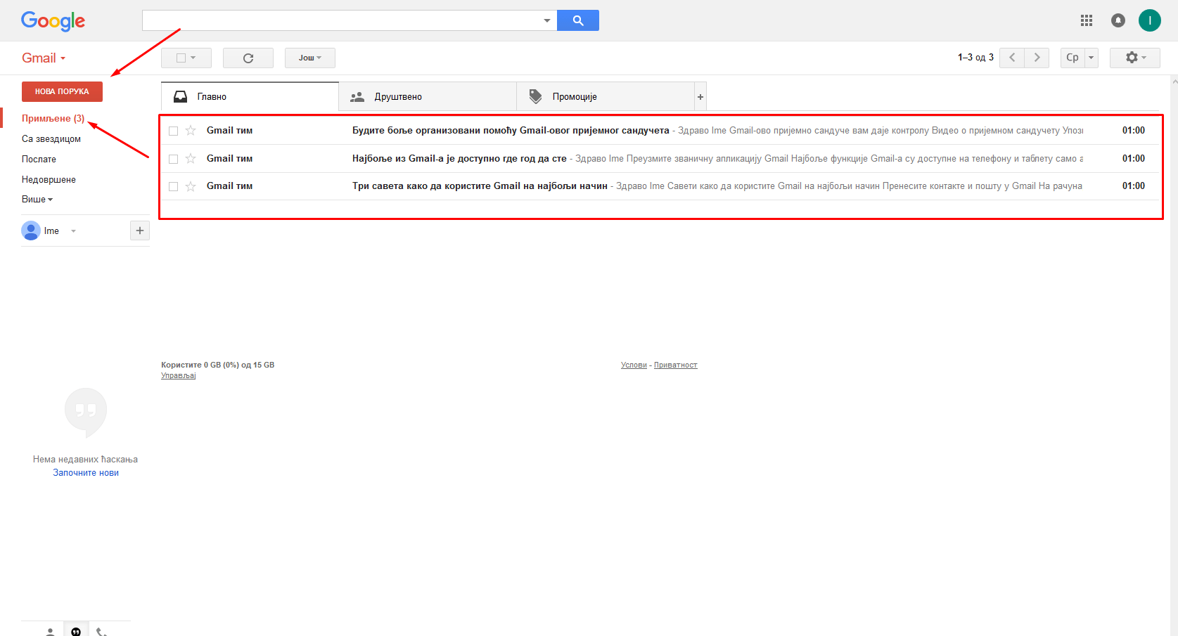
Srecno!

